

Pályázat címe:
Puha pracli projekt!

Pályázat leírása:
Játszóterek átalakítása a picik érdekében! Kavicsok helyett gumilapok vagy mulcs. Játékok bővítése, itt gondolva a kisebbekre is. Pl.: háttámlás hinta, amiből nem esnek ki, kis házikó, mászó lehetőség. Árnyék biztosítása. Igaz a homokozó felett van, de nagyobb részen nincs semmi és egy gyermeket nem lehet csak a homokozóba ültetni a többi részen napszúrást kapnak! Ivó kutak telepítése több helyen. Homokozó megnagyobbítása, friss homokkal való telerakása. A homokozó körül ne sóder legyen, hanem gumiszőnyeg. Akár néhány új homokozó játék, eszköz.

Helyszín terv:
Patakparti játszótér, Luther utcai játszótér

Költségvetés:
nincs információ

Lakossági részvételt igényel:
nem

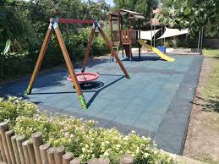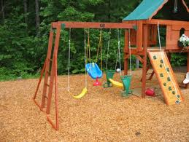
A kép csak illusztráció, forrás: internet.

